MANUEL TÚÑEZ DE LA BARRERA
674 78 21 73
santiago55@mundo-r.com
- PERFIL: Compromiso- Perseverante - Empático – Trabajo equipo - Honesto
EXPERIENCIA F.N.28/05/1965 15830-NEGREIRA (La Coruña)
Axente Seguros  - Seguros M.G.S. Negreira - Cée 2016 – 2017  - Correduría Carromeiro, S.L. Cée 2000  - Correduría J.Lema. Cée 1997 -1999  - Seguros Bilbao. Cée 1994 – 1997  Camarero Restaurante  Hotel Peregrino (Santiago C.) 2018 | Comercial Zona  - Lyreico. Santiago 2011  - Multinacional Antalis Office. Santiago 2000 – 2011  1º Puesto Nacional Ventas Antalis (2001)  - Inamar. Santiago 2018  Auxiliar Banca. Caixa Galicia. Burela 1988  Administrativo. Suministros Lar. Cée 1990 – 1992
FORMACIÓN ACADÉMICA: C.O.U. IES Agra Raíces. Cée 1984
FORMACIÓN COMPLEMENTARIA:

- Conserjería-Recepcionista (220 horas+80 horas prácticas en Lacera,S.A) Incorpora 2019
- Redes Sociais. (80h) Cemit 2018
- Axente Seguros Exclusivo. (160h) MGS. La Coruña 2016
- Xestión Comercial da Pyme. (55h) Grupo Femxa. Vigo 2016
- Márketing de Servizos. (147h) Femxa. Vigo 2014
- Webmárketing. (40h) Concello Santiago 2013
- Orientación a Resultados. (16h) Antalis. Madrid 2011
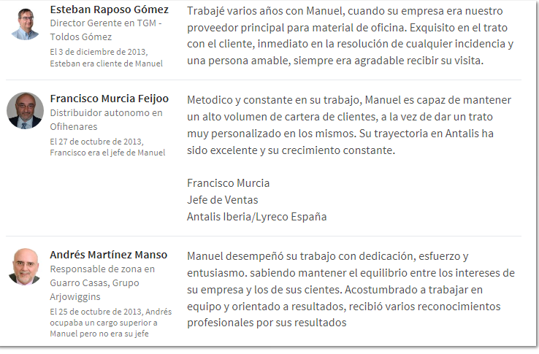

REFERENCIAS:
“Director Gerente en Toldos Gómez – TGM (Arzúa)

“Jefe de Ventas Zona Norte. Antalis 2000-2011

Dtor General Antalis en España y Portugal 2000-2011

